МИНИСТЕРСТВО НАУКИ И ВЫСШЕГО ОБРАЗОВАНИЯ РОССИЙСКОЙ ФЕДЕРАЦИИ
федеральное государственное АВТОНОМНОЕ образовательное учреждение высшего образования
«Национальный исследовательский ядерный университет «МИФИ»
Димитровградский инженерно-технологический институт –
филиал федерального государственного автономного образовательного учреждения высшего образования «Национальный исследовательский ядерный университет «МИФИ»
(ДИТИ НИЯУ МИФИ)

Специальность 09.02.07 Информационные системы и программирование

ПМ.11. Разработка, администрирование и защита баз данных
УП.11.01 Учебная практика (по профилю специальности)

ОТЧЕТ
по инструкционной карте №18
Тема «Инструкции OLAP Использование ROLLUP, CUBE, GROUPING SETS, PIVOT, UNPIVOT»

Выполнил: студент 431 группы
Рыбалев Денис Александрович
Руководитель: преподаватель техникума ДИТИ НИЯУ МИФИ
Фролова Валерия Витальевна
Дата сдачи отчета: 30.01.2026

Димитровград, 2026
Инструкционная карта №18
Тема «Инструкции OLAP Использование ROLLUP, CUBE, GROUPING SETS, PIVOT, UNPIVOT»
Цель работы:
- Изучить использование ROLLUP.
- Изучить использование CUBE.
- Изучить использование GROUPING SETS.
- Изучить использование PIVOT.
- Изучить использование UNPIVOT.
Ход работы:
- Была создана база данных «ПЗ18_Рыбалев», в ней была создана таблица «Ученики» и заполнена соответствующими данными.
- Были выполнены следующие примеры:
Пример 1: Напишите запрос, который выводит количество учеников по предметам по каждой школе, и промежуточные итоги. Выполнение примера представлено на рисунке 18.1.
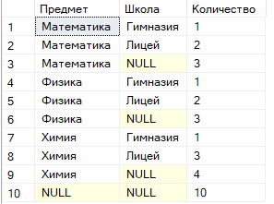
Рисунок 18.1 – Выполнение примера 1
Пример 2: Напишите запрос, который выводит количество учеников по предметам и по школам, и промежуточные итоги. Выполнение примера представлено на рисунке 18.2.
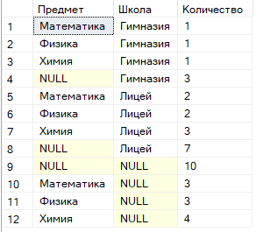
Рисунок 18.2 – Выполнение примера 2
Пример 3: Напишите запрос, который выводит количество учеников по предметам и по школам. Выполнение примера представлено на рисунке 18.3.
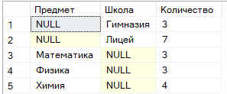
Рисунок 18.3 – Выполнение примера 3
Пример 4: Напишите запрос, который выводит количество учеников по предметам по каждой школе и промежуточные итоги. NULL значения заменить на соответствующий текст. Выполнение примера представлено на рисунке 18.4.
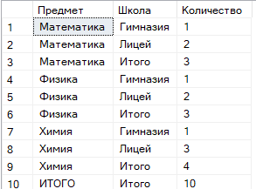
Рисунок 18.4 – Выполнение примера 4
Пример 5: Напишите запрос, который выводит количество учеников по предметам и по школам, и промежуточные итоги. В итоговых строках NULL значения заменить на соответствующий текст в зависимости от группировки. Выполнение примера представлено на рисунке 18.5.
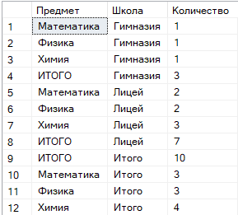
Рисунок 18.5 – Выполнение примера 5
Пример 6: Напишите запрос, который выводит количество учеников по предметам и по школам. В итоговых строках NULL значения заменить на соответствующий текст в зависимости от уровней группировки. Выполнение примера представлено на рисунке 18.6.
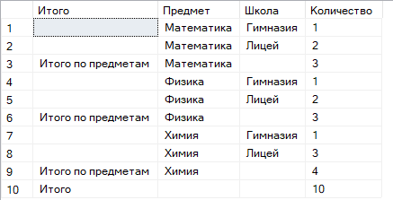
Рисунок 18.6 – Выполнение примера 6
Пример 7: Напишите запрос, который выводит количество учеников по предметам по столбцам. Выполнение примера представлено на рисунке 18.7.
Рисунок 18.7 – Выполнение примера 7
Пример 8: Напишите запрос для вывода количества учеников для каждой школы по каждому предмету (школы должны быть указаны в строках, предметы в столбцах). Выполнение примера представлено на рисунке 18.8.
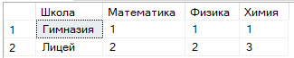
Рисунок 18.8 – Выполнение примера 8
Пример 9: Напишите запрос, который выводит фамилию учеников и предметы вместе со школами в один столбец. Выполнение примера представлено на рисунке 18.9.
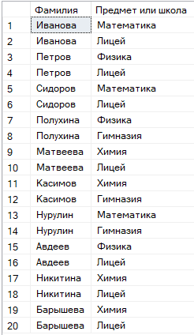
Рисунок 18.9 – Выполнение примера 9
Самостоятельное задание
Были выполнены следующие задания:
- Напишите запрос, который выводит максимальный балл учеников по школам, по каждому предмету по каждой школе и промежуточные итоги.
Код выполнения задания представлен ниже:
SELECT
ISNULL(Школа, 'Все школы') AS Школа,
ISNULL(Предмет, 'Все предметы') AS Предмет,
MAX(Баллы) AS [Максимальный балл]
FROM Ученики
GROUP BY ROLLUP(Школа, Предмет)
ORDER BY Школа, Предмет;
Выполнение задания представлено на рисунке 18.10.
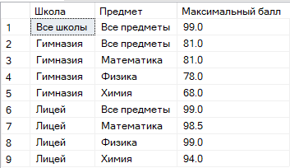
Рисунок 18.10 – Выполнение задания
- Напишите запрос, который выводит минимальный балл учеников по школам и по предметам, и промежуточные итоги.
Код выполнения задания представлен ниже:
SELECT
ISNULL(Школа, 'Все школы') AS Школа,
ISNULL(Предмет, 'Все предметы') AS Предмет,
MIN(Баллы) AS [Минимальный балл]
FROM Ученики
GROUP BY ROLLUP(Школа, Предмет)
ORDER BY Школа, Предмет;
Выполнение задания представлено на рисунке 18.11.
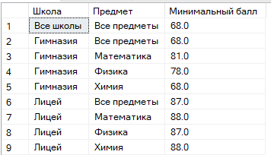
Рисунок 18.11 – Выполнение задания
- Напишите запрос, который выводит средний балл учеников по школам и по предметам.
Код выполнения задания представлен ниже:
SELECT
Школа,
Предмет,
AVG(Баллы) AS [Средний балл]
FROM Ученики
GROUP BY Школа, Предмет
ORDER BY Школа, Предмет;
Выполнение задания представлено на рисунке 18.12.
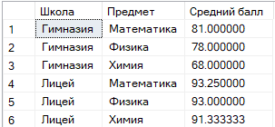
Рисунок 18.12 – Выполнение задания
- Напишите запрос, который выводит количество учеников по каждой школе по предметам и промежуточные итоги. NULL значения заменить на соответствующий текст.
Код выполнения задания представлен ниже:
SELECT
CASE WHEN GROUPING(Школа) = 1 THEN 'Итого по всем школам' ELSE ISNULL(Школа, 'Не указана') END AS Школа,
CASE WHEN GROUPING(Предмет) = 1 THEN 'Итого по всем предметам' ELSE ISNULL(Предмет, 'Не указан') END AS Предмет,
COUNT(*) AS [Количество учеников]
FROM Ученики
GROUP BY ROLLUP(Школа, Предмет)
ORDER BY Школа, Предмет;
Выполнение задания представлено на рисунке 18.13.
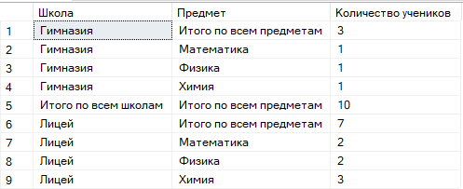
Рисунок 18.13 – Выполнение задания
- Напишите запрос, который выводит суммарный балл учеников по школам и по предметам, и промежуточные итоги. В итоговых строках NULL значения заменить на соответствующий текст в зависимости от группировки.

Код выполнения задания представлен ниже:
SELECT
CASE
WHEN GROUPING(Школа) = 1 AND GROUPING(Предмет) = 1 THEN 'Общий итог'
WHEN GROUPING(Школа) = 1 THEN 'Итого по всем школам'
ELSE ISNULL(Школа, 'Не указана')
END AS Школа,
CASE
WHEN GROUPING(Школа) = 1 AND GROUPING(Предмет) = 1 THEN ''
WHEN GROUPING(Предмет) = 1 THEN 'Итого по всем предметам'
ELSE ISNULL(Предмет, 'Не указан')
END AS Предмет,
SUM(Баллы) AS [Суммарный балл]
FROM Ученики
GROUP BY ROLLUP(Школа, Предмет)
ORDER BY Школа, Предмет;
Выполнение задания представлено на рисунке 18.14.
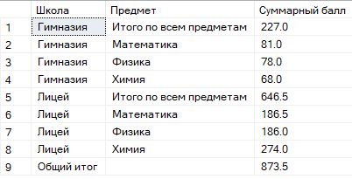
Рисунок 18.14 – Выполнение задания
- Напишите запрос, который выводит максимальный балл учеников по школам и по предметам. В итоговых строках NULL значения заменить на соответствующий текст в зависимости от уровней группировки.
Код выполнения задания представлен ниже:
SELECT
CASE
WHEN GROUPING_ID(Школа, Предмет) = 3 THEN 'Общий итог'
WHEN GROUPING_ID(Школа, Предмет) = 1 THEN 'Итого по школе: ' + ISNULL(Школа, 'Не указана')
ELSE ISNULL(Школа, 'Не указана')
END AS Школа,
CASE
WHEN GROUPING_ID(Школа, Предмет) = 3 THEN ''
WHEN GROUPING_ID(Школа, Предмет) = 2 THEN 'Итого по предмету: ' + ISNULL(Предмет, 'Не указан')
WHEN GROUPING_ID(Школа, Предмет) = 1 THEN 'Все предметы'
ELSE ISNULL(Предмет, 'Не указан')
END AS Предмет,
MAX(Баллы) AS [Максимальный балл]
FROM Ученики
GROUP BY CUBE(Школа, Предмет)
ORDER BY GROUPING_ID(Школа, Предмет), Школа, Предмет;
Выполнение задания представлено на рисунке 18.15.
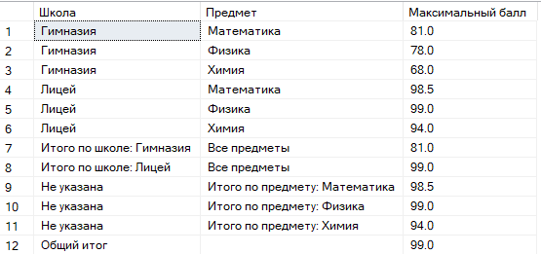
Рисунок 18.15 – Выполнение задания
- Напишите запрос, который выводит средний балл учеников по школам в столбцы.
Код выполнения задания представлен ниже:
SELECT *
FROM (
SELECT Школа, Баллы
FROM Ученики
) AS SourceTable
PIVOT (
AVG(Баллы)
FOR Школа IN ([Лицей], [Гимназия])
) AS PivotTable;
Выполнение задания представлено на рисунке 18.16.
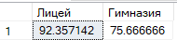
Рисунок 18.16 – Выполнение задания
- Напишите запрос, который выводит средний балл учеников по школам в столбцы и по предметам в строки.
Код выполнения задания представлен ниже:
SELECT
Предмет,
ISNULL([Лицей], 0) AS [Лицей],
ISNULL([Гимназия], 0) AS [Гимназия]
FROM (
SELECT Школа, Предмет, Баллы
FROM Ученики
) AS SourceTable
PIVOT (
AVG(Баллы)
FOR Школа IN ([Лицей], [Гимназия])
) AS PivotTable
ORDER BY Предмет;
Выполнение задания представлено на рисунке 18.17.
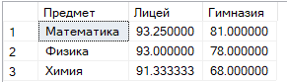
Рисунок 18.17 – Выполнение задания
- Напишите запрос, который выводит названия предметов, фамилии учеников и школы в один столбец.
Код выполнения задания представлен ниже:
SELECT 'Предмет: ' + Предмет AS [Объединенные данные] FROM Ученики
UNION ALL
SELECT 'Ученик: ' + Фамилия FROM Ученики
UNION ALL
SELECT 'Школа: ' + Школа FROM Ученики
ORDER BY [Объединенные данные];
Выполнение задания представлено на рисунке 18.18.
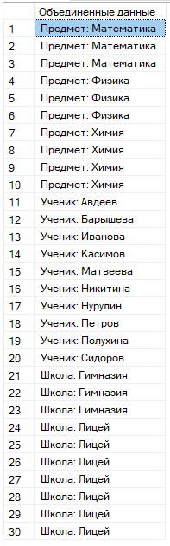
Рисунок 18.18 – Выполнение задания
Рефлексия: Я изучил: использование ROLLUP; использование CUBE; использование GROUPING SETS; использование PIVOT; использование UNPIVOT.

